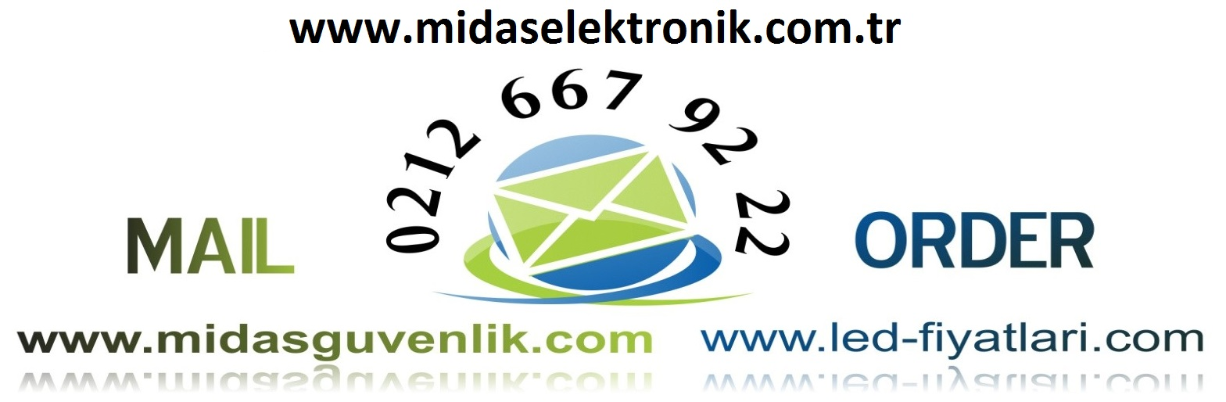
MİDAS ELEKTRONİK PAZARLAMA HÜLYA ÇALIK
Cebeci.Mah.2458 Sok.No:28 SULTANGAZİ / İSTANBUL
ÇAĞRI MERKEZİ 0850 302 90 70
Tel: (212) 667 92 22 Fax: (212) 909 45 41
http://www.midaselektronik.com.tr e-mail:info@midaselektronik.com.tr

KREDİ KARTI İLE ÖDEME TALİMATI TARİH ……./…../….

FİRMANIN ADI :

KREDİ KARTI SAHİBİ :

TC / VERGİ NO :

KART SAHİBİ CEP NO :

KREDI KARTI NO

KREDİ KARTI SON KULLANMATARİHİ

KREDİ KARTI GÜVENLİK KODU |  |  |  |  | (Kredi kartının arka yüzündeki son üç rakam)

KREDİ KARTININ AİT OLDUĞU BANKA

KREDİ KARTI TÜRÜ |  |  | GOLDCARD |  |  |  |  | VISA |  |  |  |  |  | MASTER CARD

TAHSİL EDİLECEK FATURA DETAYI

TAHSİL EDİLECEK TUTARI (RAKAM İLE)
TAHSİL EDİLECEK TUTARI (YAZI İLE) | TL
Yukarıda verilen bilgilerin doğruluğunu teyit eder, belirtilen tutar karşılığındaki ürünleri teslim aldığımı ve yukarıda belirttiğim kredi kartı numaram ile ödemesinin Midas elektronik pazarlama ne yapılmasını talep ve taahhüt ederim.
Alıcı Adı – Soyadı Ünvanı KAŞE - İMZA

